ผลการปฏิบัติงานประจำ เดือน กุมภาพันธ์ 2568
ประจำปีงบประมาณ พ.ศ. 2568

ช่วงวันที่ 1 กุมภาพันธ์ 2568 ถึง 28 กุมภาพันธ์ 2568 พนักงานสอบสวนได้รับคำร้องทุกข์ จำนวน 53 คดี ประกอบด้วยคดีอาญา จำนวน 50 คดี คดีจราจร จำนวน 3 คดี

ช่วงวันที่ 1 กุมภาพันธ์ 2568 ถึง 28 กุมภาพันธ์ 2568 พนักงานสอบสวนได้รับสำนวนคดีอาญาไว้ทำการสอบสวน จำนวน 53 คดี อยู่ระหว่างสอบสวน จำนวน 32 คดี ประกอบด้วยคดีอาญา จำนวน 29 คดี คดี จราจร จำนวน 3 คดี

หัวหน้างานคดีและพนักงานสอบสวนร่วมประชุมออนไลน์เกี่ยวกับการดำเนินคดีออนไลน์

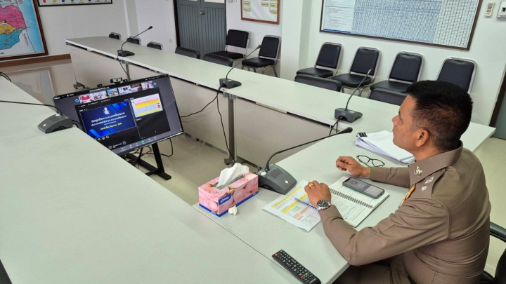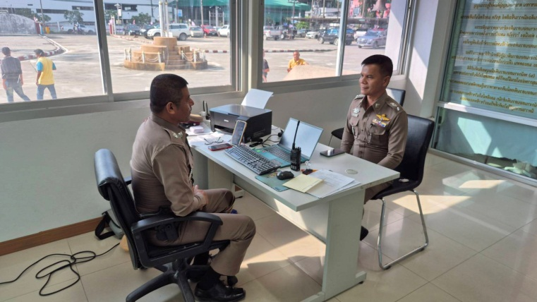
- เจ้าหน้าที่เสมียนคดี ให้บริการประชาชนที่มาติดต่อราชการ ณ ศูนย์บริการประชาชน One Stop Service
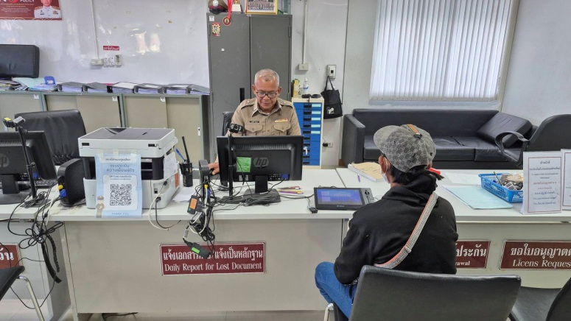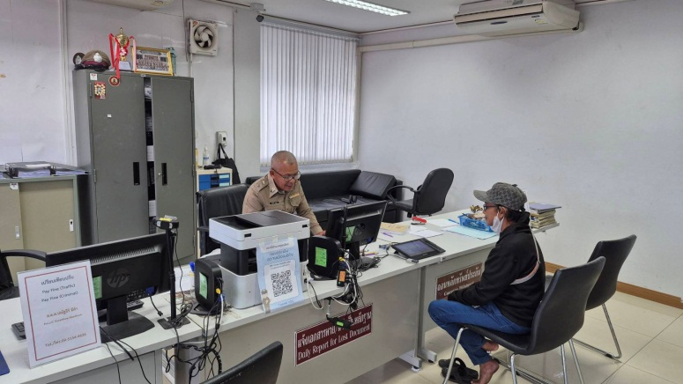
- เจ้าหน้าที่เสมียนคดี ตรวจสอบอาวุธปืนของกลางและนำส่งตรวจพิสูจน์
